Digrammi di Sequenza
Aggiornamento Stato Task e propagazione Milestone

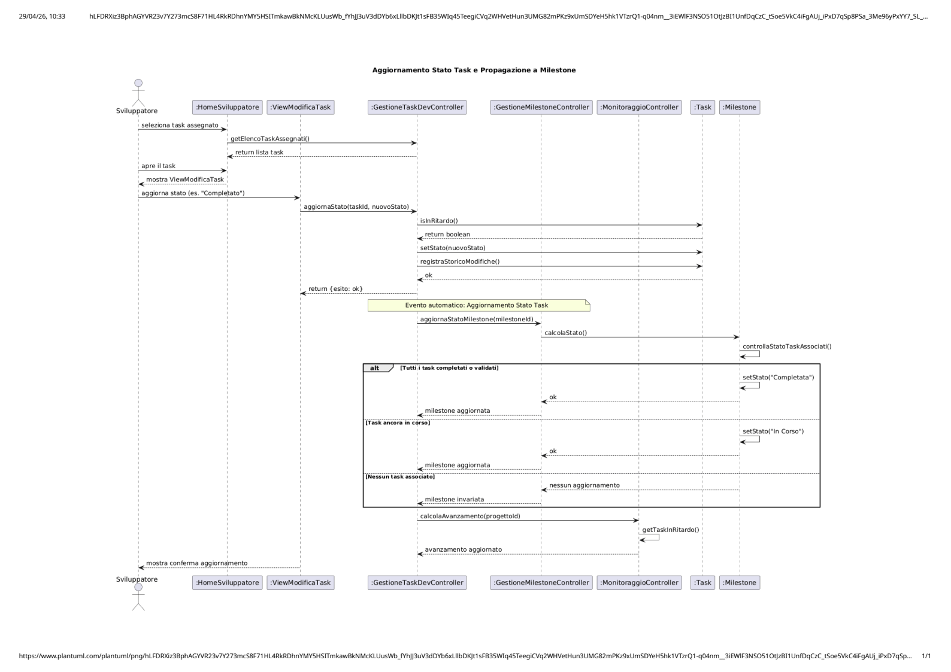

Assegnazione Ruolo Utente

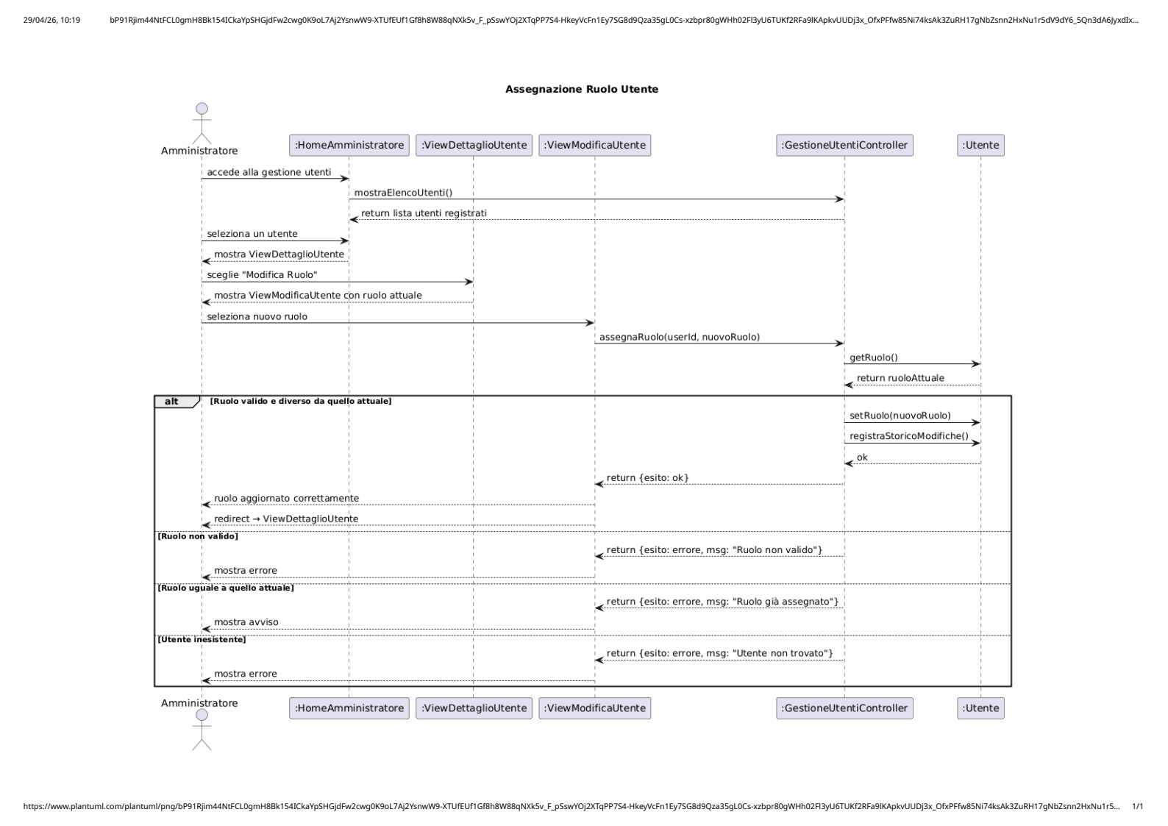

Associazione Bug e Task

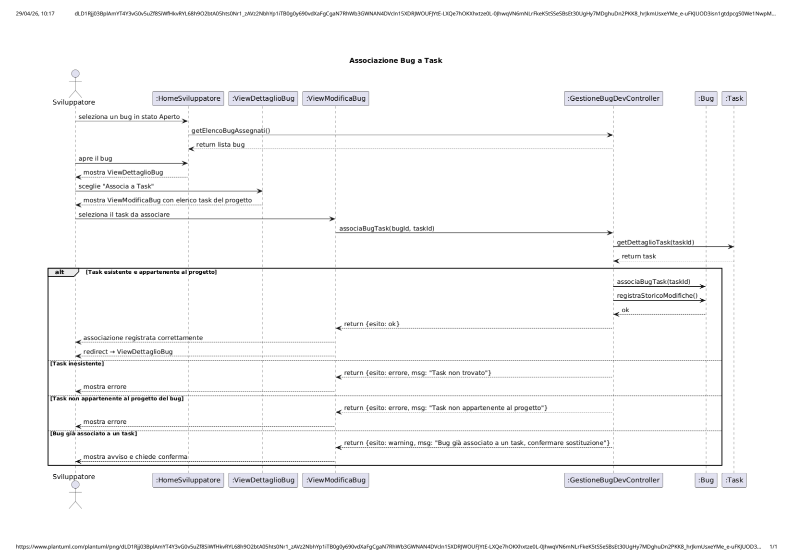

Autenticazione Utente

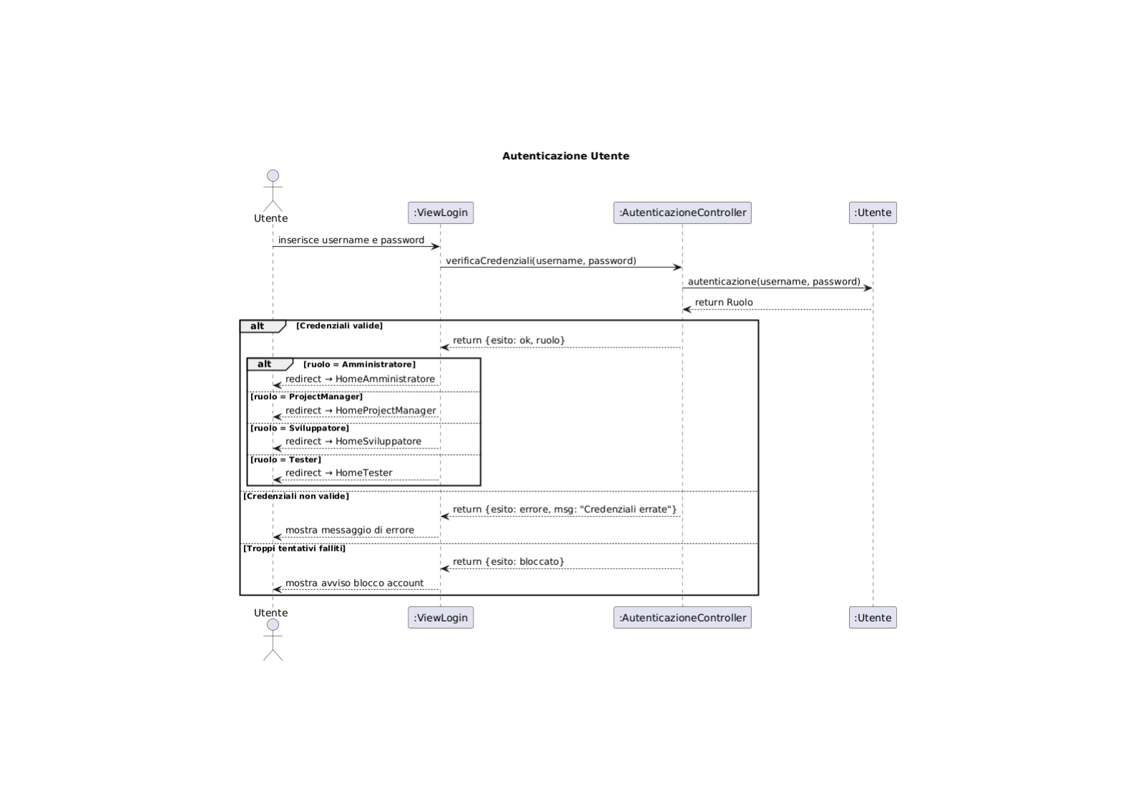

Controllo Qualità- Verifica Task e Verifica Bug

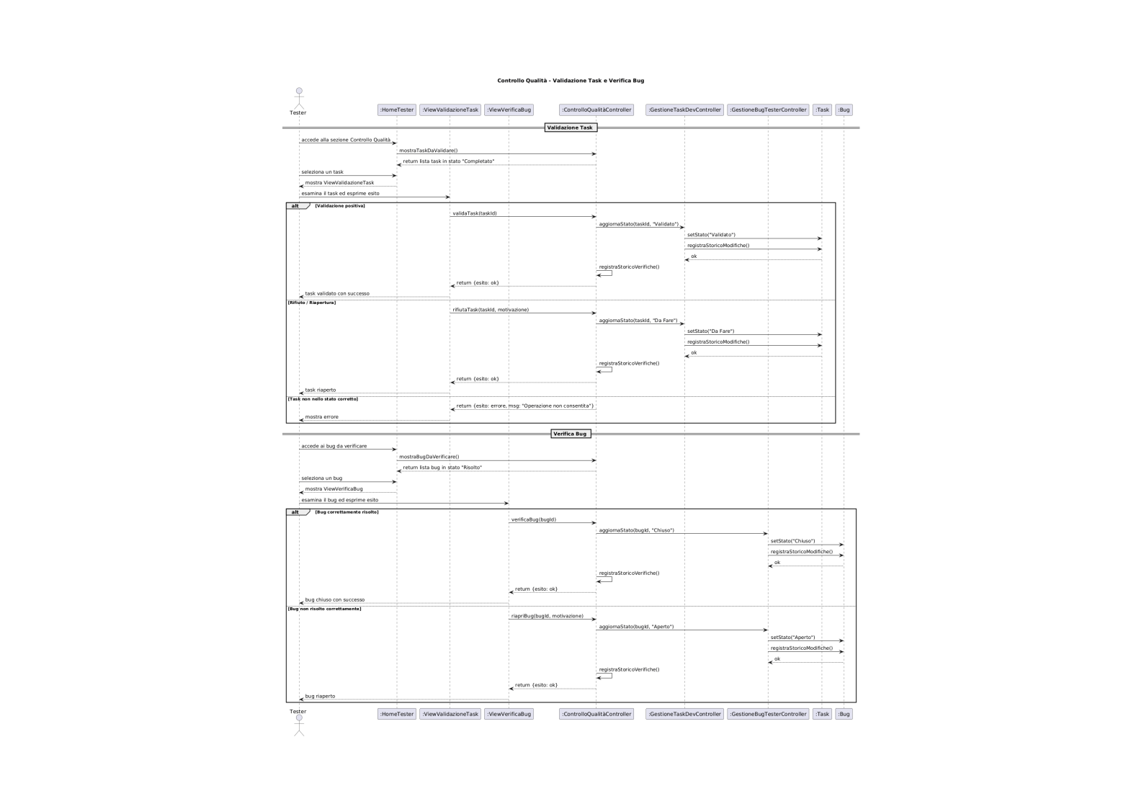

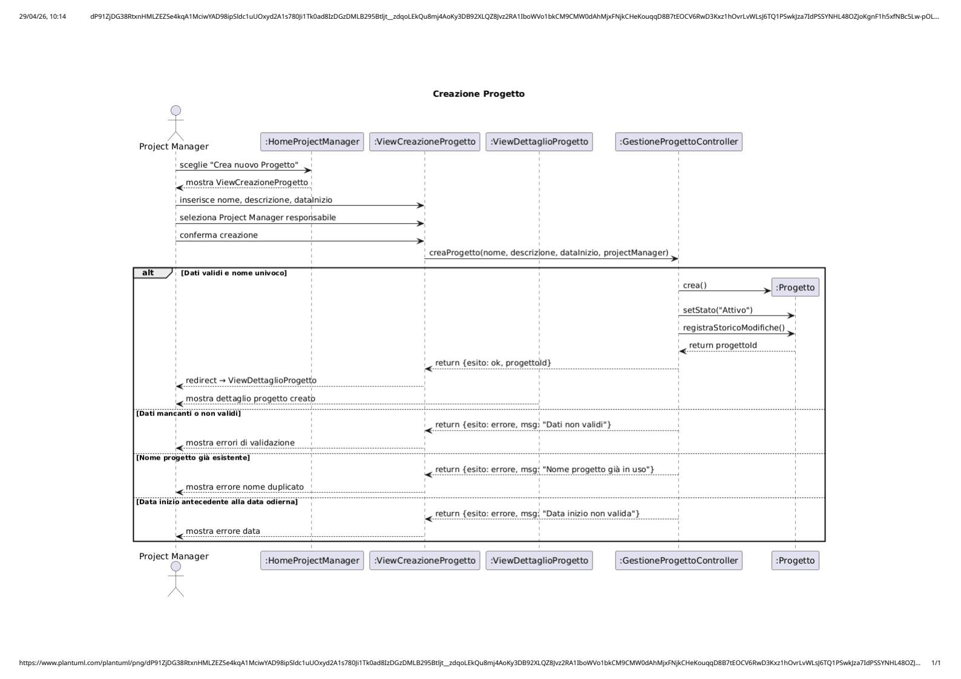
Creazione Progetto

Monitoraggio Progetto
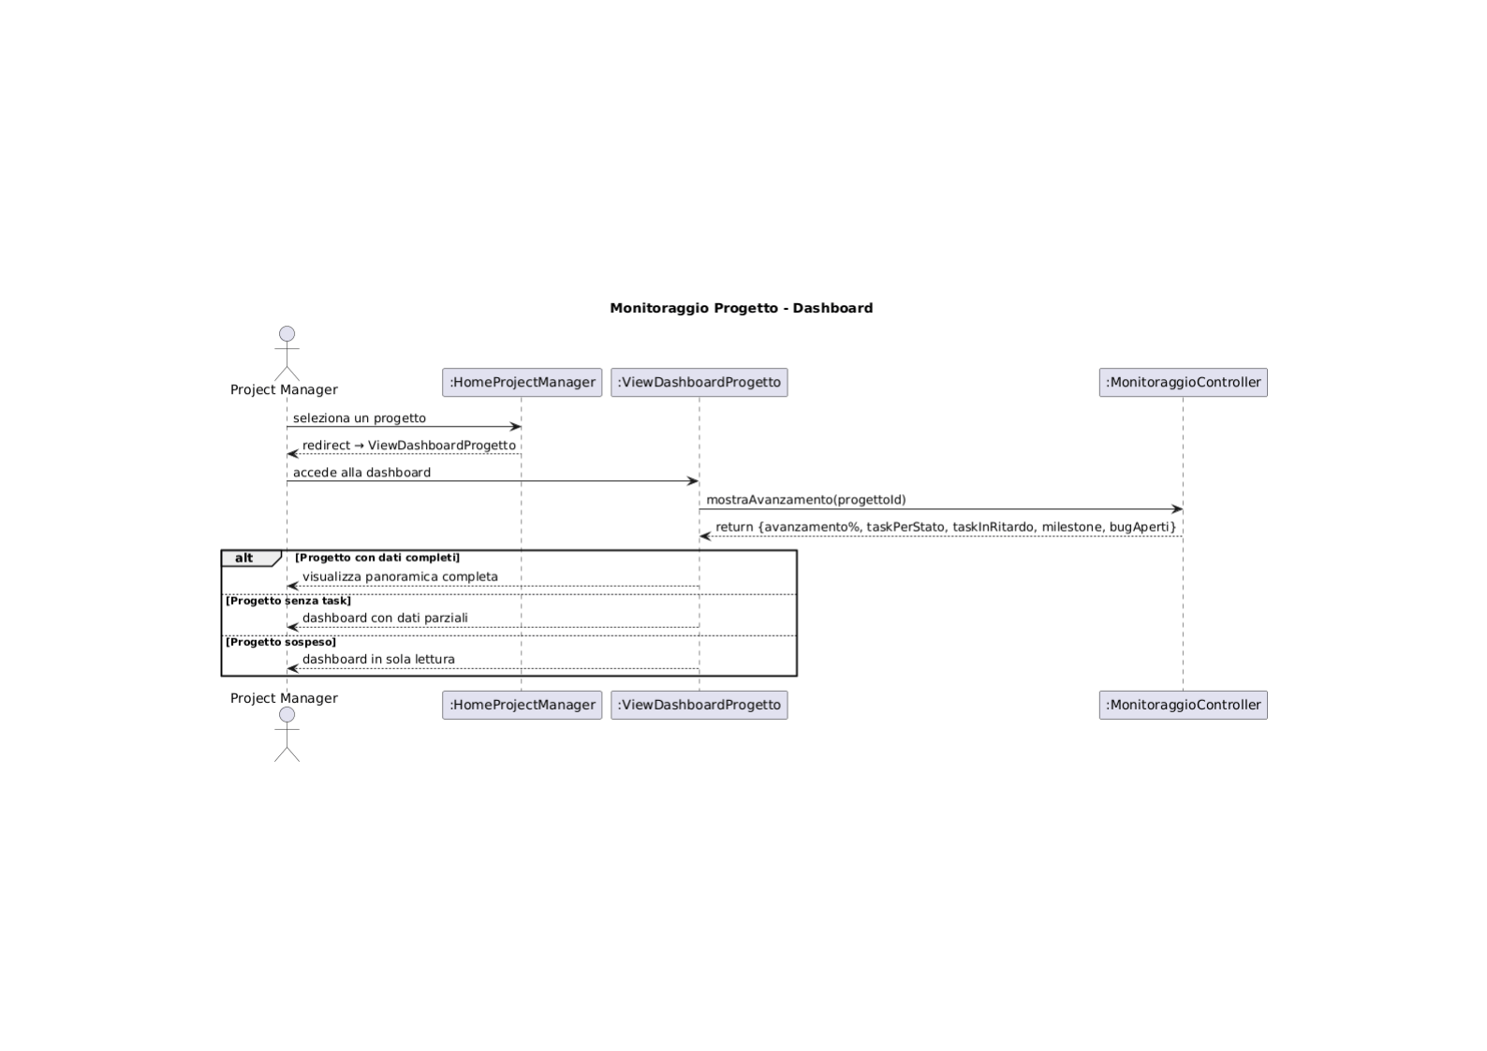

Gestione Bug- Segnalazione,Assegnazione e Risoluzione
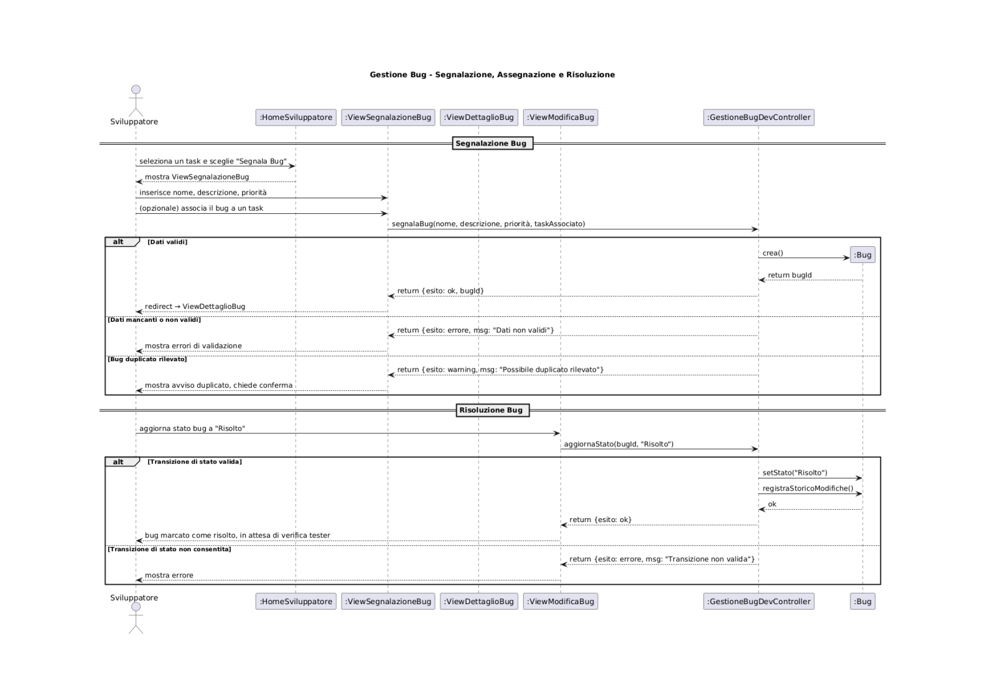

Diagrammi di Stato

Bug

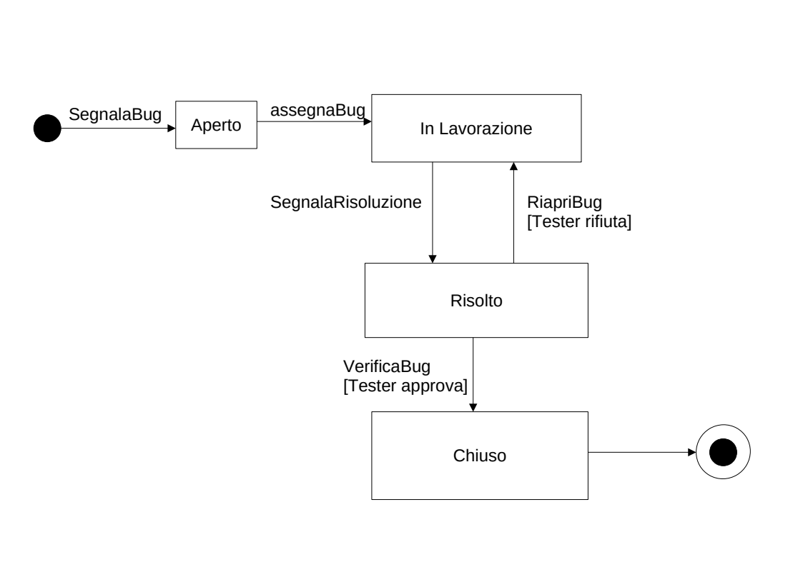

Task

Progetto

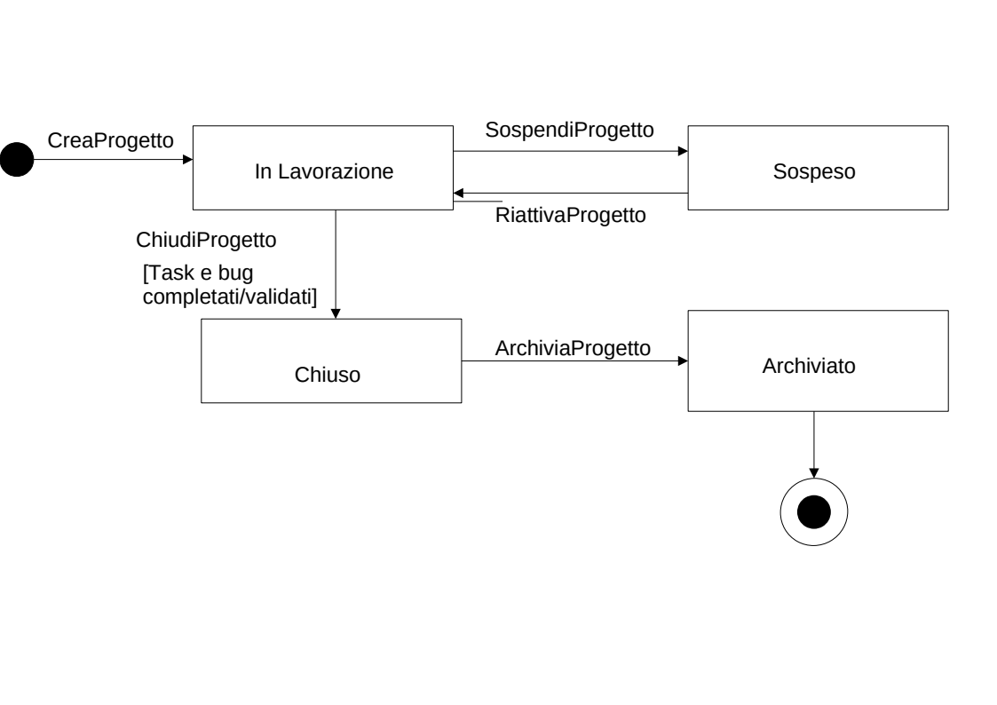

Piano del Collaudo
Sistema di Gestione e Monitoraggio di Progetti Software

1. Introduzione
Il presente documento descrive il piano di collaudo del sistema di gestione e monitoraggio di progetti software. Il piano definisce i test case per le funzionalità principali (Autenticazione, Task e Bug), sia in forma tabellare che tramite codice eseguibile con il framework NUnit (C#).
I test sono organizzati in due livelli:
- Test delle entità del dominio — verificano attributi e metodi delle classi principali.
- Test funzionali — verificano i flussi principali del sistema tramite i controller.

2. Autenticazione

2.1 Test Case — Tabella

ID | Descrizione | Precondizioni | Input | Output Atteso | Esito
TC-A01 | Login con credenziali valide | Utente registrato nel sistema | username: 'mario.rossi', password: 'Password01!' | Autenticazione riuscita, restituzione del ruolo associato, redirect alla Home corretta
TC-A02 | Login con password errata | Utente registrato nel sistema | username: 'mario.rossi', password: 'wrongpass' | Autenticazione fallita, messaggio di errore 'Credenziali errate'
TC-A03 | Login con username inesistente | Nessun utente con tale username | username: 'utente.inesistente', password: 'qualsiasi' | Autenticazione fallita, messaggio di errore 'Credenziali errate'
TC-A04 | Blocco account dopo tentativi ripetuti | Utente registrato, sistema con limite tentativi attivo | 5 tentativi consecutivi con password errata | Account temporaneamente bloccato, messaggio di avviso blocco
TC-A05 | Redirect corretto per ruolo Amministratore | Utente con ruolo Amministratore registrato | username: 'admin', password: corretta | Redirect a HomeAmministratore
TC-A06 | Redirect corretto per ruolo Project Manager | Utente con ruolo Project Manager registrato | username: 'pm.bianchi', password: corretta | Redirect a HomeProjectManager
TC-A07 | Redirect corretto per ruolo Sviluppatore | Utente con ruolo Sviluppatore registrato | username: 'dev.verdi', password: corretta | Redirect a HomeSviluppatore
TC-A08 | Redirect corretto per ruolo Tester | Utente con ruolo Tester registrato | username: 'tester.neri', password: corretta | Redirect a HomeTester

2.2 Codice di Test — NUnit (C#)

[TestFixture]
public class TestAutenticazione
{
private Utente _utente;
private AutenticazioneController _controller;

[SetUp]
public void SetUp()
{
_utente = new Utente("mario.rossi", "Password01!", "Mario", "Rossi",
"mario.rossi@azienda.it", Ruolo.Sviluppatore);
_controller = new AutenticazioneController();
_controller.RegistraUtente(_utente);
}

// TC-A01: credenziali valide
[Test]
public void TestLoginValido()
{
var esito = _controller.VerificaCredenziali("mario.rossi", "Password01!");
Assert.That(esito.Successo, Is.True);
Assert.That(esito.Ruolo, Is.EqualTo(Ruolo.Sviluppatore));
}

// TC-A02: password errata
[Test]
public void TestLoginPasswordErrata()
{
var esito = _controller.VerificaCredenziali("mario.rossi", "wrongpass");
Assert.That(esito.Successo, Is.False);
Assert.That(esito.Messaggio, Is.EqualTo("Credenziali errate"));
}

// TC-A03: username inesistente
[Test]
public void TestLoginUtenteInesistente()
{
var esito = _controller.VerificaCredenziali("utente.inesistente", "qualsiasi");
Assert.That(esito.Successo, Is.False);
Assert.That(esito.Messaggio, Is.EqualTo("Credenziali errate"));
}

// TC-A04: blocco account
[Test]
public void TestBloccoDopoCinqueTentativi()
{
for (int i = 0; i < 5; i++)
_controller.VerificaCredenziali("mario.rossi", "sbagliata");
var esito = _controller.VerificaCredenziali("mario.rossi", "Password01!");
Assert.That(esito.Successo, Is.False);
Assert.That(esito.AccountBloccato, Is.True);
}
}

3. Gestione Task

3.1 Test Case — Tabella

ID | Descrizione | Precondizioni | Input | Output Atteso | Esito
TC-T01 | Creazione task con dati validi | Progetto attivo esistente, PM autenticato | nome: 'Implementa login', priorità: Alta, scadenza: futura, assegnatario: valido | Task creato con stato 'Da Fare', storico modifiche registrato
TC-T02 | Creazione task con nome mancante | Progetto attivo esistente, PM autenticato | nome: '', priorità: Alta, scadenza: futura | Errore di validazione, task non salvato
TC-T03 | Assegnazione task a utente valido | Task esistente in stato Da Fare | taskId valido, assegnatario: Sviluppatore registrato | Task assegnato, stato rimane Da Fare
TC-T04 | Assegnazione task a utente non valido | Task esistente | taskId valido, assegnatario: username inesistente | Errore 'Utente non valido', assegnazione bloccata
TC-T05 | Aggiornamento stato Da Fare → In Corso | Task assegnato in stato Da Fare | taskId valido, nuovoStato: 'In Corso' | Stato aggiornato a In Corso, storico modifiche aggiornato
TC-T06 | Aggiornamento stato In Corso → Completato | Task in stato In Corso | taskId valido, nuovoStato: 'Completato' | Stato aggiornato a Completato, notifica al tester
TC-T07 | isInRitardo() su task scaduto non completato | Task con scadenza passata in stato In Corso | taskId con scadenza = ieri | isInRitardo() restituisce true
TC-T08 | isInRitardo() su task completato oltre scadenza | Task con scadenza passata in stato Completato | taskId con scadenza = ieri, stato = Completato | isInRitardo() restituisce false
TC-T09 | Dipendenza incoerente (ciclo) | Due task esistenti | task A dipende da B, task B dipende da A | Errore 'Dipendenza circolare', salvataggio bloccato
TC-T10 | Validazione task da parte del tester | Task in stato Completato, tester autenticato | taskId valido, esito: positivo | Stato aggiornato a Validato, storico verifiche registrato
TC-T11 | Rifiuto task da parte del tester | Task in stato Completato, tester autenticato | taskId valido, esito: negativo, motivazione: testo | Stato riportato a Da Fare, storico verifiche registrato

3.2 Codice di Test — NUnit (C#)

[TestFixture]
public class TestTask
{
private Task _task;
private GestioneTaskPMController _pmController;
private ControlloQualitaController _qaController;

[SetUp]
public void SetUp()
{
_task = new Task("Implementa login", "Descrizione",
Priorita.Alta, DateTime.Now.AddDays(7));
_pmController = new GestioneTaskPMController();
_qaController = new ControlloQualitaController();
}

// TC-T01: creazione task
[Test]
public void TestCreazioneTaskValida()
{
Assert.That(_task.Nome, Is.EqualTo("Implementa login"));
Assert.That(_task.Stato, Is.EqualTo(StatoTask.DaFare));
Assert.That(_task.Priorita, Is.EqualTo(Priorita.Alta));
}

// TC-T05: cambio stato Da Fare → In Corso
[Test]
public void TestAggiornaStatoInCorso()
{
_task.SetStato(StatoTask.InCorso);
Assert.That(_task.Stato, Is.EqualTo(StatoTask.InCorso));
}

// TC-T07: task in ritardo
[Test]
public void TestIsInRitardoTrue()
{
var taskScaduto = new Task("Task scaduto", "", Priorita.Media,
DateTime.Now.AddDays(-1));
taskScaduto.SetStato(StatoTask.InCorso);
Assert.That(taskScaduto.IsInRitardo(), Is.True);
}

// TC-T08: completato oltre scadenza non è in ritardo
[Test]
public void TestIsInRitardoFalseSeCompletato()
{
var taskScaduto = new Task("Task", "", Priorita.Bassa,
DateTime.Now.AddDays(-1));
taskScaduto.SetStato(StatoTask.Completato);
Assert.That(taskScaduto.IsInRitardo(), Is.False);
}

// TC-T10: validazione tester
[Test]
public void TestValidazioneTask()
{
_task.SetStato(StatoTask.Completato);
var esito = _qaController.ValidaTask(_task.Id);
Assert.That(esito.Successo, Is.True);
Assert.That(_task.Stato, Is.EqualTo(StatoTask.Validato));
}

// TC-T11: rifiuto tester
[Test]
public void TestRifiutoTask()
{
_task.SetStato(StatoTask.Completato);
var esito = _qaController.RifiutaTask(_task.Id, "Non soddisfa i criteri");
Assert.That(esito.Successo, Is.True);
Assert.That(_task.Stato, Is.EqualTo(StatoTask.DaFare));
}
}

4. Gestione Bug

4.1 Test Case — Tabella

ID | Descrizione | Precondizioni | Input | Output Atteso | Esito
TC-B01 | Segnalazione bug con dati validi | Progetto attivo, utente autenticato | nome: 'NullPointerException', priorità: Alta, taskAssociato: valido | Bug creato in stato Aperto, storico modifiche registrato
TC-B02 | Segnalazione bug con nome mancante | Progetto attivo, utente autenticato | nome: '', priorità: Media | Errore di validazione, bug non salvato
TC-B03 | Assegnazione bug a responsabile valido | Bug in stato Aperto | bugId valido, responsabile: Sviluppatore registrato | Bug assegnato, stato aggiornato a In Lavorazione
TC-B04 | Assegnazione bug a utente non valido | Bug in stato Aperto | bugId valido, responsabile: username inesistente | Errore 'Utente non valido', assegnazione bloccata
TC-B05 | Aggiornamento stato a Risolto | Bug in stato In Lavorazione | bugId valido, nuovoStato: 'Risolto' | Stato aggiornato a Risolto, storico modifiche aggiornato
TC-B06 | Chiusura bug da parte del tester (esito positivo) | Bug in stato Risolto, tester autenticato | bugId valido, esito: positivo | Stato aggiornato a Chiuso, storico verifiche registrato
TC-B07 | Riapertura bug da parte del tester (esito negativo) | Bug in stato Risolto, tester autenticato | bugId valido, esito: negativo, motivazione: testo | Stato riportato a Aperto, storico verifiche registrato
TC-B08 | Chiusura bug da parte di utente non autorizzato | Bug in stato Risolto, utente = Sviluppatore | bugId valido, utente non tester | Operazione bloccata, errore 'Non autorizzato'
TC-B09 | Rilevamento bug duplicato | Bug identico già esistente nello stesso progetto | nome e descrizione uguali a bug esistente | Avviso 'Possibile duplicato rilevato'
TC-B10 | Associazione bug a task | Bug esistente, task esistente nello stesso progetto | bugId valido, taskId valido | Associazione registrata, storico aggiornato

4.2 Codice di Test — NUnit (C#)

[TestFixture]
public class TestBug
{
private Bug _bug;
private GestioneBugDevController _devController;
private GestioneBugTesterController _testerController;

[SetUp]
public void SetUp()
{
_bug = new Bug("NullPointerException", "Crash alla login", Priorita.Alta);
_devController = new GestioneBugDevController();
_testerController = new GestioneBugTesterController();
}

// TC-B01: creazione bug
[Test]
public void TestCreazioneBugValida()
{
Assert.That(_bug.Nome, Is.EqualTo("NullPointerException"));
Assert.That(_bug.Stato, Is.EqualTo(StatoBug.Aperto));
Assert.That(_bug.Priorita, Is.EqualTo(Priorita.Alta));
}

// TC-B03: assegnazione
[Test]
public void TestAssegnazioneBug()
{
var esito = _devController.AssegnaBug(_bug.Id, "dev.verdi");
Assert.That(esito.Successo, Is.True);
Assert.That(_bug.Stato, Is.EqualTo(StatoBug.InLavorazione));
Assert.That(_bug.Responsabile, Is.EqualTo("dev.verdi"));
}

// TC-B05: risoluzione
[Test]
public void TestRisoluzioneBug()
{
_bug.SetStato(StatoBug.InLavorazione);
var esito = _devController.AggiornaStato(_bug.Id, StatoBug.Risolto);
Assert.That(esito.Successo, Is.True);
Assert.That(_bug.Stato, Is.EqualTo(StatoBug.Risolto));
}

// TC-B06: chiusura tester
[Test]
public void TestChiusuraBugTester()
{
_bug.SetStato(StatoBug.Risolto);
var esito = _testerController.VerificaBug(_bug.Id);
Assert.That(esito.Successo, Is.True);
Assert.That(_bug.Stato, Is.EqualTo(StatoBug.Chiuso));
}

// TC-B07: riapertura tester
[Test]
public void TestRiaperturaBugTester()
{
_bug.SetStato(StatoBug.Risolto);
var esito = _testerController.RiapriBug(_bug.Id, "Ancora riproducibile");
Assert.That(esito.Successo, Is.True);
Assert.That(_bug.Stato, Is.EqualTo(StatoBug.Aperto));
}

// TC-B08: chiusura non autorizzata
[Test]
public void TestChiusuraNonAutorizzata()
{
_bug.SetStato(StatoBug.Risolto);
Assert.Throws<UnauthorizedAccessException>(() =>
_devController.ChiudiBug(_bug.Id));
}
}

Piano del lavoro
Il lavoro di sviluppo del progetto è stato suddiviso tra i vari membri del team, come indicato nella tabella sottostante.
Dopo un’attenta valutazione, i tempi di rilascio previsti sono i seguenti:
-Progettazione: entro 2 settimane dalla data odierna.
-Sviluppo dei vari moduli con annessi test unitari: entro 2 settimane dalla fine della progettazione.
-Integrazione e testing del sistema: entro una settimana dalla fine dello sviluppo.
Sviluppi futuri
Il committente ha richiesto che nei prossimi anni vengano aggiunti altri moduli di analisi più sofisticati. Si richiede quindi al team di progettazione di tenere conto di questi sviluppi futuri in maniera da rendere il sistema flessibile ad eventuali aggiunte.

Package | Progetto | Sviluppo
Dominio | Parmeggiani, Bacchilega, Youssef | Parmeggiani, Bacchilega, Youssef
Autenticazione | Parmeggiani, Bacchilega, Youssef | Youssef
GestioneUtenti | Parmeggiani, Bacchilega, Youssef | Parmeggiani
GestioneProgetto | Parmeggiani, Bacchilega, Youssef | Bacchilega
GestioneTask | Parmeggiani, Bacchilega, Youssef | Youssef
GestioneMilestone | Parmeggiani, Bacchilega, Youssef | Parmeggiani
GestioneBug | Parmeggiani, Bacchilega, Youssef | Bacchilega, Youssef, Parmeggiani
MonitoraggioProgetto | Parmeggiani, Bacchilega, Youssef | Bacchilega
ControlloQualità | Parmeggiani, Bacchilega, Youssef | Youssef
InterfacciaLogin | Parmeggiani, Bacchilega, Youssef | Parmeggiani
InterfacciaAmministratore | Parmeggiani, Bacchilega, Youssef | Bacchilega
InterfacciaProjectManager | Parmeggiani, Bacchilega, Youssef | Parmeggiani
InterfacciaSviluppatore | Parmeggiani, Bacchilega, Youssef | Youssef
InterfacciaTester | Parmeggiani, Bacchilega, Youssef | Bacchilega
InterfacciaDashboard | Parmeggiani, Bacchilega, Youssef | Parmeggiani

